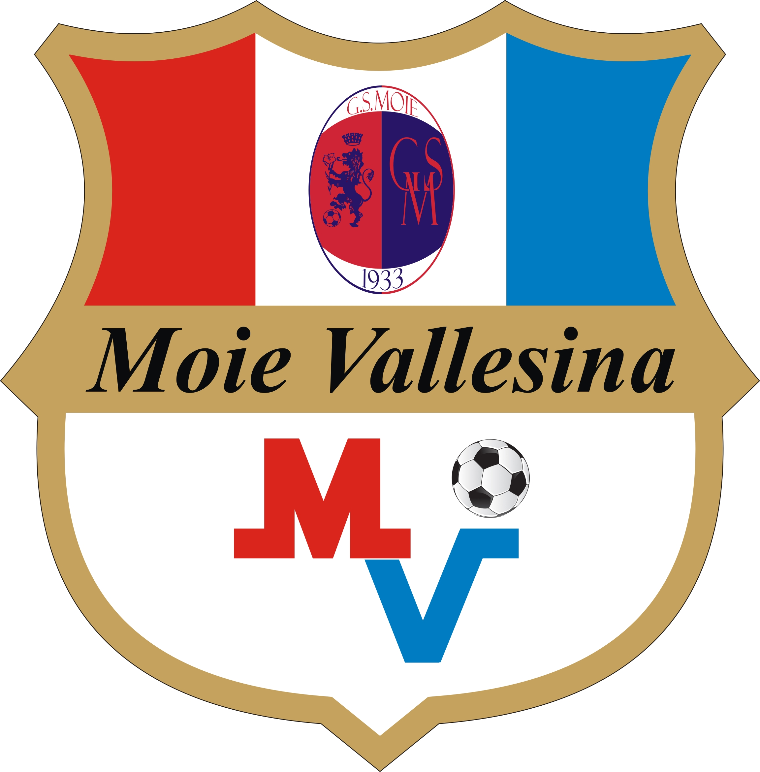

LA SOCIETA’ MOIE VALLESINA a.s.d.

ORGANIZZA UN INCONTRO INFORMATIVO
SUL TEMA:
“I TRAUMI PIU’ COMUNI NEI GIOVANI CALCIATORI”
VENERDI’ 10 GENNAIO 2020
ORE 21:00
PRESSO LA SALA RIUNIONI DELLO STADIO “PIERUCCI” SOTTO LA TRIBUNA
VIA MANZONI MOIE DI MAIOLATI SPONTINI

RELATORI:
DOTT. AUCONE DANIELE
(ORTOPEDICO)

L’INCONTRO E’ GRATUITO E RIVOLTO A TESSERATI,GENITORI,TECNICI,DIRIGENTI E TUTTE LE PERSONE INTERESSATE

INFO:ROSSI MATTEO RESP.TECNICO 3493408105

